УПРАВЛЕНИЕ ОБРАЗОВАНИЯ
АДМИНИСТРАЦИИ ШЕЛЕХОВСКОГО МУНИЦИПАЛЬНОГО РАЙОНА

МУНИЦИПАЛЬНОЕ БЮДЖЕТНОЕ ОБРАЗОВАТЕЛЬНОЕ УЧРЕЖДЕНИЕ

ДОПОЛНИТЕЛЬНОГО ОБРАЗОВАНИЯ ШЕЛЕХОВСКОГО РАЙОНА

«ЦЕНТР ТВОРЧЕСТВА»
(МБОУ ДО ШР «ЦТ»)

Методическая разработка

«Паровоз»
конспект открытого занятия

Автор:
Юронас Марина Викторовна,
педагог дополнительного образования
высшей квалификационной категории
МБОУ ДО ШР «ЦТ»,

г. Шелехов,
2023 г.

Пояснительная записка

Данная методическая разработка рассчитана на обучающихся 6-8 лет. проводится в группе 1-го года обучения. Цель занятия- формировать у обучающихся навыки изготовления модели «Паровоза» на основе геометрических фигур. Форма занятия: комбинированное занятие. Для того, чтобы работы, выполняемые детьми, были неповторимыми, не смотрелись изделиями серийного производства, необходима работа педагога с каждым ребёнком индивидуально, поэтому желательно, чтобы количество обучающихся в группе не превышало 10 человек. Разработку можно использовать педагогам дополнительного образования объединений начального технического моделирования.

Педагог ДО: Юронас Марина Викторовна
Объединение «Начальное техническое моделирование», группа первого года обучения, обучающиеся в возрасте 6-8 лет.
Дата: 19.12.2023 г.
Раздел программы: Конструирование простейших макетов и моделей технических объектов и игрушек из объёмных деталей, 6 занятие
Тема занятия: Изготовление модели паровоза
Цель занятия: формировать у обучающихся навыки изготовления модели «Паровоза» на основе геометрических фигур
Задачи:
Воспитательная - воспитывать аккуратность, точность, экономность, художественно –эстетический вкус.
Развивающая - развивать чертёжно – графические умения и навыки; совершенствовать умения выполнять технологические операции при работе с бумагой, линейкой, ножницами и клеем; развивать познавательный кругозор обучающихся о железнодорожном транспорте.
Образовательная - закрепить навыки изготовления модели на основе геометрических фигур, навыки экономного расходования материала; углубить знания об изготовлении модели «Паровоза».
Методы обучения, используемые в ходе занятия:
- словесный;
- наглядный;
- практический.
Технологии:
- развивающего обучения;
- коллективной творческой деятельности;
- групповые технологии.
Форма занятия: комбинированное занятие.
Методическое обеспечение: образец «Паровоз», шаблоны геометрических фигур, клей, ножницы, линейка, простой карандаш, цветная бумага, цветной картон.
Материально-техническое обеспечение: презентация «История создания паровоза», проектор, мультимедийная доска.
Этапы учебного занятия:
1.Подготовительный: приветствие, проверка готовности рабочего места (2 минуты).
2.Основной (38 минут):
- вступительная беседа, сообщение цели и задачи;
- объяснение нового материала;
- практическая часть (самостоятельная работа обучающихся).
3. Итоговый (5 минут):
- отметить лучшие работы;
- рефлексия;
- уборка рабочего места.

Ход занятия

1. Организационный этап:
Приветствие обучающихся. Проверка готовности обучающихся к занятию.
2. Основной этап
Ребята, вы любите путешествовать? Любите ли вы ездить на поезде? Знаете ли вы, что не всегда поездка на поезде была комфортной, удобной? Какими раньше были поезда? Хотите узнать? На все эти вопросы мы сейчас найдем ответы (сообщение темы и цели занятия).
Паровоз — это самое первое механическое транспортное средство, созданное для передвижения по железнодорожному полотну. До этого паровоз называли по-разному: «самокатная паровая машина», «паровая фура», «паровая телега», «пароходка», «паровой дилижанс» и даже «пароход». Создатели первого русского паровоза уральские мастера Ефим Алексеевич Черепанов и его сын Мирон Ефимович Черепанов и был он построен в 1834 году, развивал скорость в 15 км/ч. Для перевозки запасов угля и воды, применялась специальная тележка - тендер. У паровоза было две пары колес одинакового размера. Ведущими была только одна пара. Для первого паровоза Черепановых, была построена дорога с чугунными рельсами. Длина дороги составляла 835 метров (от завода до медного рудника). Основным узлом паровоза служит паровая машина. Она была снабжена топкой, в которой палились дрова или уголь. В середине двадцатого века паровозы постепенно начинают вытеснять электровозы и тепловозы.
Сегодня мы с вами будем изготавливать модель паровоза. Давайте внимательно рассмотрим все детали образца (Приложение № 1):
- из каких фигур состоят детали паровоза?
- какие плоские и объёмные геометрические фигуры есть, сколько их?
- все ли детали сделаны на основе геометрических фигур?
Определите последовательность выполнения работы:
- обводим шаблоны;
- переносим линии сгиба;
- вырезаем;
- фальцуем;
- склеиваем;
- сборка модели паровоза;
- оформление.
Перед тем, как приступить к работе, повторим инструктаж по техники безопасности при работе с ножницами:
- следи за движениями лезвий во время работы;
- не оставляй ножницы раскрытыми;
- передавай ножницы кольцами вперед;
- не играй ножницами;
- не подноси к лицу;
- используй ножницы по назначению.
Начинаем работу с шаблонами по уже известной вам схеме:
- на листе плотной бумаги переводим шаблоны основных частей - развёртка цилиндра, параллелограмма (важно: суметь расположить элементы на листе с максимальной экономией места) (Приложение № 2);
- с помощью линейки переносим условные обозначения чертежа;
- вырезаем, фальцуем, сгибаем, склеиваем;
Физкультминутка:
Раз – на цыпочки подняться.
Надо всем, друзья, размяться.
2 – нагнулись до земли
И не раз, раза три.
3 – руками помахали.
Наши рученьки устали.
На 4 – руки в боки.
Дружно делаем подскоки.
5 – присели раза два.
6 – за парты нам пора.
По заданным параметрам обучающиеся изготавливают только паровоз, остальные детали конструируют самостоятельно.
3. Итоговый этап.
Выставка работ (Приложение № 3). Сравните свою работу с образцом.
- Как выполнена работа?
- Что не получилось?
- Чья работа понравились больше всех? Почему?
- Какие приёмы труда были использованы при изготовлении модели паровоза? (сгибание, вырезание, расположение на листе, склеивание)
Обобщают полученные знания, делают выводы.
– Сегодня, ребята, вы все хорошо потрудились и творчески отнеслись к работе.
Уборка рабочего места.

Приложение № 1

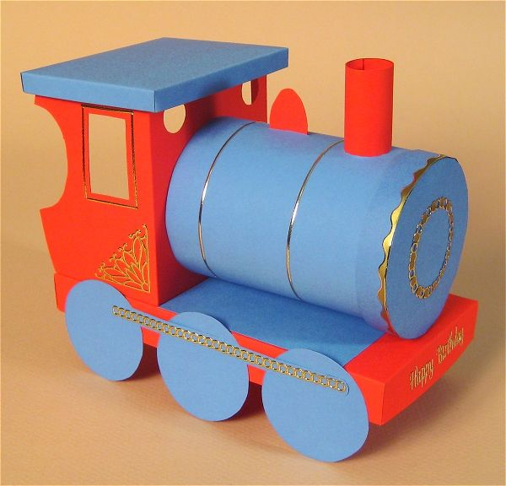

Приложение № 2

Развёртка параллелограмма
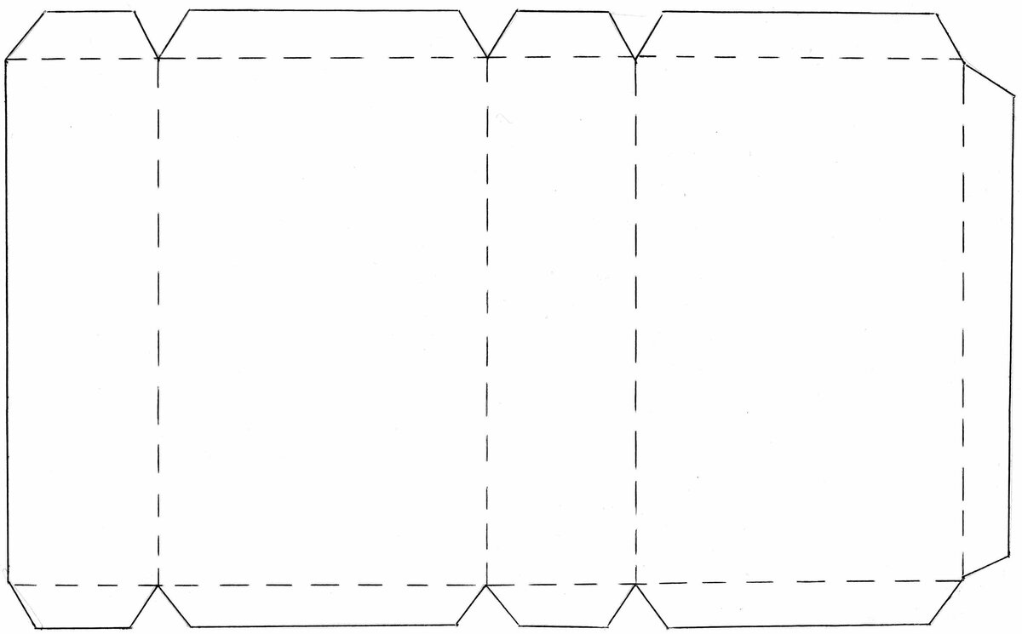

Развёртка цилиндра
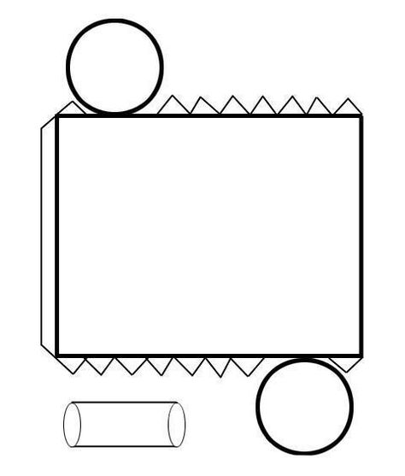

Приложение № 3

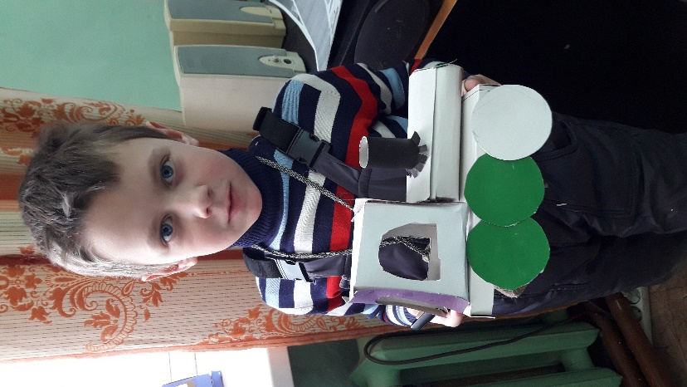
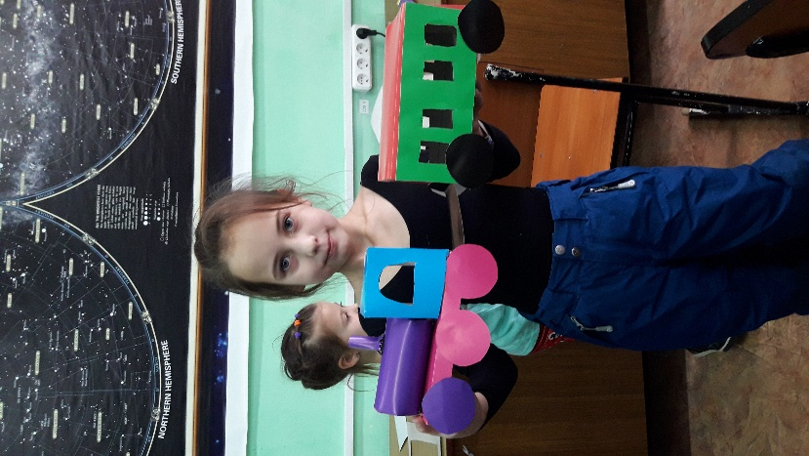
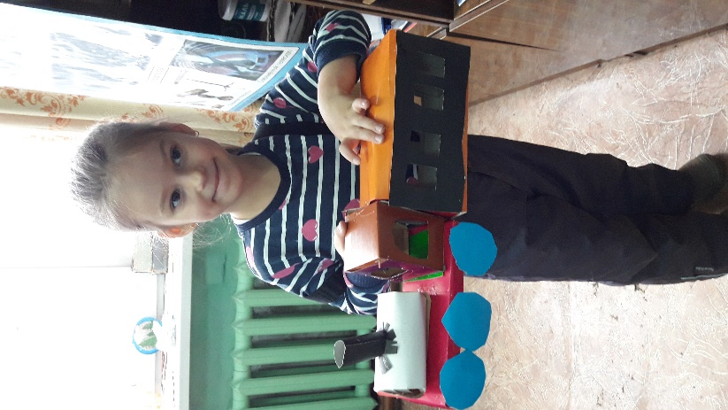

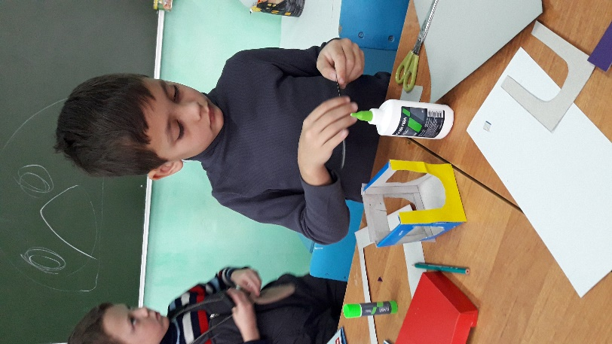
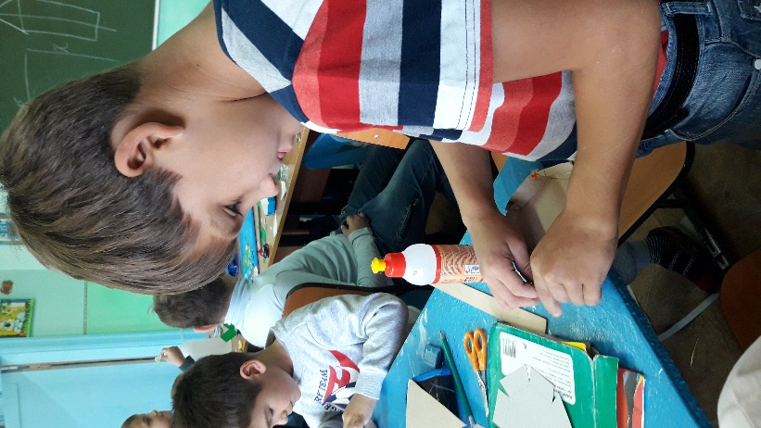
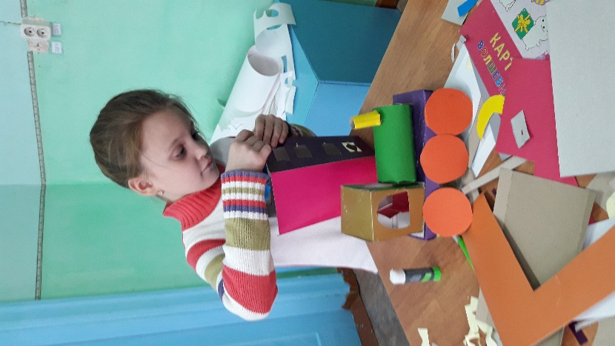

Литература
- Андржеевская И. Ю., «Физкультминутки: 50 упражнений для начальной школы: пособие для учителя», ООО Издательство «ВИТА-ПРЕСС», 2012;
- Википедия, «Паровоз»;
- https://lusana.ru/presentation/22428

